HÀNH MỸ - HM 05/24 H BC – Bị xù ghim gỗ
Mô tả
Nhà máy phản ánh màu HM 05/24 H BC bị hiện tượng xù ghim gỗ. Kỹ thuật báo cáo, lô hàng sản xuất tháng 5/2026, sau đó lót mút xốp giữa các lớp, quấn màng PE lưu kho. Hiện nay nhà máy khui hàng kiểm tra phát hiện bị xù ghim gỗ.
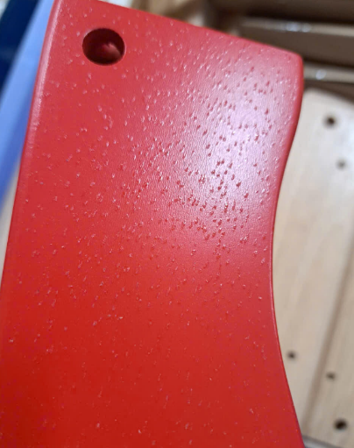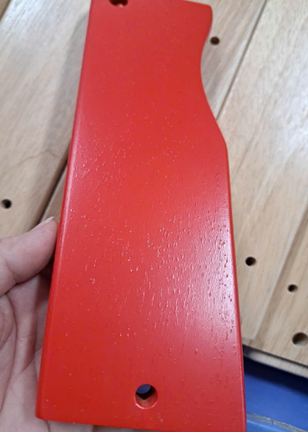
01
Ngày kiểm tra
16/07/2026
02
Tên sản phẩm / tên màu
HM 05/24 H BC
- Lót màu HM 05/24 H BC (ms: 1050326)
- Bóng Bex 03-2402 H 25% BC
03
Nội dung không đạt yêu cầu ·
# | Loại sai | Giải thích
01 | khác | sản phẩm lưu kho bị xù ghim gỗ cao su
Kết quả kiểm tra tại khách hàng
04
Quy trình kiểm tra
Quy trình màu HM 05/24 H BC
1/ Cán sơn BT 2211 H
2/ Lót màu HM 05/24 H BC
3/ Lót màu HM 05/24 H BC
4/ Bóng Bex 03-2402 H 25% BC
05
Kết quả kiểm tra
- Lô hàng sản xuất tháng 05/2026, hàng xuống chuyền QC nhà máy kiểm tra đạt, hàng chưa xuất lưu kho.
- Lót mút xốp giữa các lớp, quấn màng PE kín chất lên pallet.
- Ngày 11/07 khui kiểm tra phát hiện bị xù ghim gỗ (gỗ cao su)
- Chưa có số lượng cụ thể
06
Lượng chỉnh (sai màu / sai độ bóng)
Hướng xử lý:
1/ Chà nhám #320
2/ Lót S01 - 25H + 20% lót màu HM 05/24 H BC ( chà nhám #400)
3/ Bóng Bex 03 - 2402 H 25% + 30% lót màu HM 05/24 H BC.
Kết quả: kiểm tra chất lượng đạt
07
Sản phẩm đi kèm biên bản ·
# | Loại | Tính chất | Giải thích
01 |  |  | chưa có hũ lưu
08
Yêu cầu hoặc đề xuất của tổ trưởng kỹ thuật
Kỹ thuật Huy đề nghị phòng QC phối hợp với kỹ thuật kiểm tra tìm nguyên nhân để khắc phục cho lô hàng sau.

